Βοηθητικό υλικό μαθησιακής εισήγησης: Πολιτική προστασίας προσωπικών δεδομένων στο διαδίκτυο-Φόρμες στο διαδίκτυο
Φόρμα εγγραφής στο eBay
Στιγμιότυπα οθόνης από την ιστοσελίδα: https://scgi.ebay.co.uk/ws/eBayISAPI.dll?RegisterEnterInfo&siteid=3&UsingSSL=1&globalreg=ROW.GBH.US&lang=el-GR&ru=http://www.eim.ebay.gr/SSO?regReturn=1
Ανάκτηση: Μάρτιος 2013

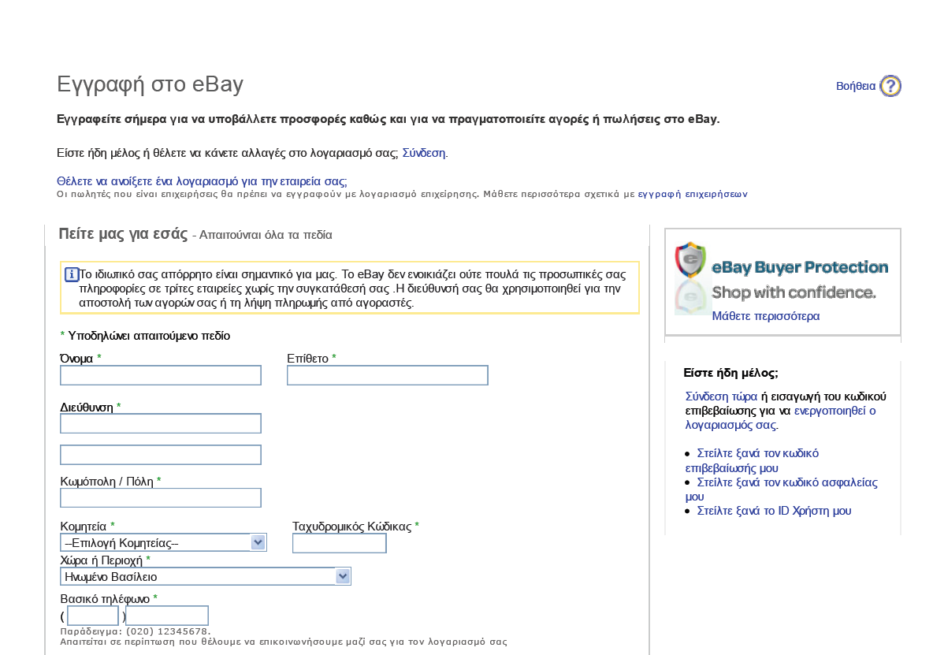
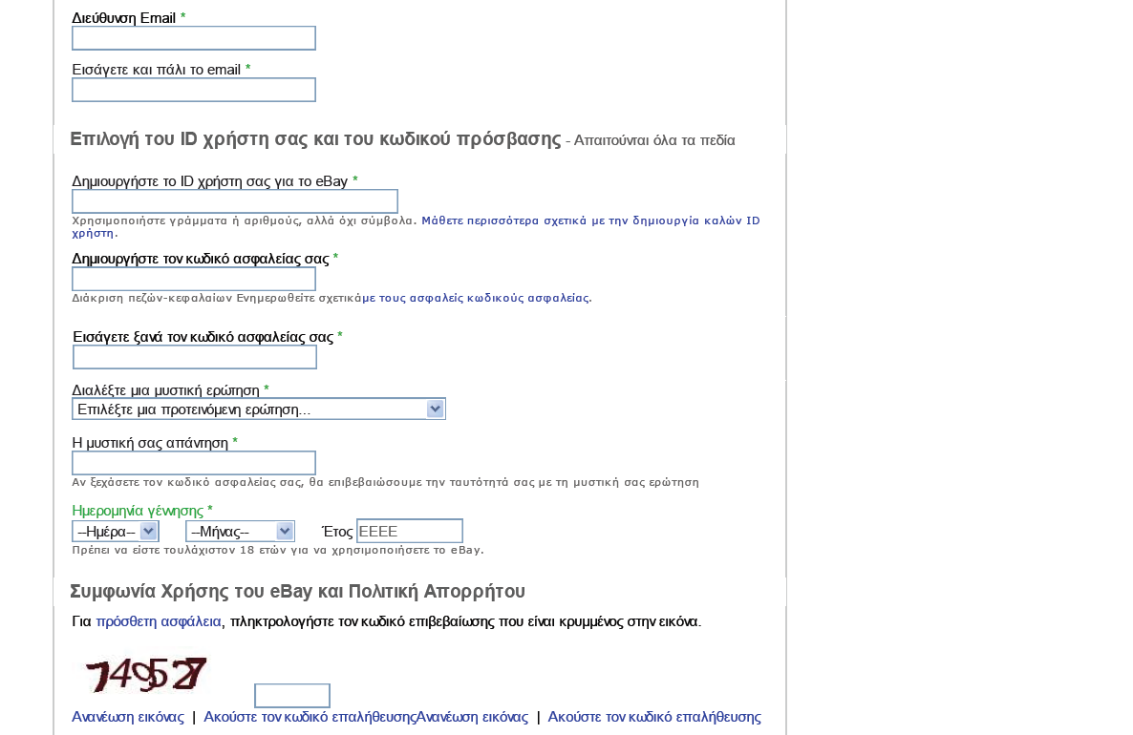
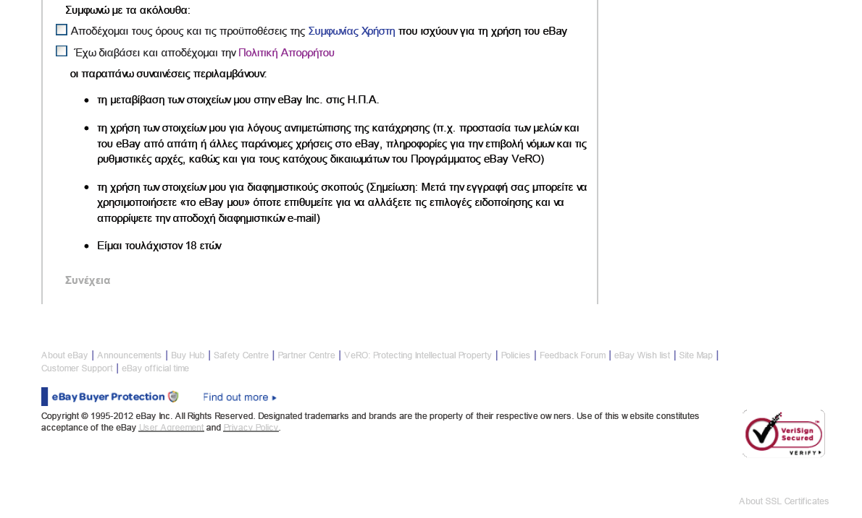
Στιγμιότυπα οθόνης από την ιστοσελίδα: https://scgi.ebay.co.uk/ws/eBayISAPI.dll?RegisterEnterInfo&siteid=3&UsingSSL=1&globalreg=ROW.GBH.US&lang=el-GR&ru=http://www.eim.ebay.gr/SSO?regReturn=1
Μεταφορτώθηκε τον Μάρτιο του 2013

